3.6. Arquitetura do Sistema - Lógica e Física

1. Arquitetura Lógica (Visão de Componentes e Camadas)

A arquitetura lógica define a organização do software, seus componentes e suas responsabilidades, independentemente do hardware onde eles serão executados . O diagrama abaixo aplica o conceito de divisão em camadas a um padrão de microsserviços (ou módulos independentes), conforme sua solicitação.

O sistema é dividido "verticalmente" em Partições ou Subsistemas que representam seus módulos de negócio (Cadastro, Agendamento, Estoque) . Cada uma dessas partições é, por sua vez, organizada "horizontalmente" em quatro camadas lógicas:

- Camada de Apresentação (UI):
  - O que é: É a camada de interface com o usuário, responsável por exibir informações e capturar entradas .
  - No seu projeto: É o subsistema "Interface do Usuário (Web/Mobile)", que seria o seu front-end (ex: React, Angular, etc.).
- Camada de Aplicação (Serviços):
  - O que é: Contém a lógica de coordenação dos casos de uso e os serviços que o front-end consome .
  - No seu projeto: Esta camada contém seus três serviços principais, que são independentes:
    - CadastroService : Orquestra o caso de uso "Cadastrar Novo Paciente" (UC01).
    - AgendamentoService : Orquestra o "Agendar Consulta" (UC02) e "Solicitar Encaixe" (UC03).
    - EstoqueService : Orquestra "Dar Baixa em Insumos" (UC05) e "Gerar Alerta de Estoque Crítico" (UC07).
- Camada de Domínio (Negócio):
  - O que é: O coração do software. Contém as regras de negócio e as entidades (objetos) principais .
  - No seu projeto: Cada serviço de aplicação gerencia seu próprio conjunto de entidades de domínio:
    - Domínio de Cadastro: Inclui Paciente, Medico, Convenio.
    - Domínio de Agendamento: Inclui Agendamento, Consulta, BlocoAgenda.
    - Domínio de Estoque: Inclui Item, Pedido, Fornecedor.
- Camada de Infraestrutura (Técnica):
  - O que é: Fornece serviços técnicos genéricos, como acesso a banco de dados, envio de emails ou, no seu caso, comunicação .
  - No seu projeto: Esta camada é crucial e foi dividida em duas partes:
    - Persistência (DAOs): Contém as interfaces para acesso ao banco de dados, como PacienteDAO, AgendamentoDAO, EstoqueDAO.
    - Integração (Middleware): Este é o Redis Pub/Sub. Note que os serviços da Camada de Aplicação não se comunicam diretamente entre si. Eles dependem dessa infraestrutura de "publicar e assinar" (Pub/Sub) para trocar mensagens e sincronizar dados de forma assíncrona..

Código PlantUML (Arquitetura Lógica)

@startuml
skinparam package {
BorderColor DarkSlateGray
BackgroundColor PaleGreen
}
skinparam component {
BorderColor DarkSlateGray
BackgroundColor LightYellow
ArrowColor Firebrick
}
skinparam ArrowColor Firebrick

!define SUBSYSTEM package "<<subsystem>>"

' Definição das Camadas Lógicas
package "1. Camada de Apresentação (UI)" as UI {
SUBSYSTEM "Interface do Usuário (Web/Mobile)" as UI_Web
}

package "2. Camada de Aplicação (Serviços)" as App {
SUBSYSTEM "Serviços de Cadastro" as App_Cadastro {
[CadastroService]
}
SUBSYSTEM "Serviços de Agendamento" as App_Agendamento {
[AgendamentoService]
}
SUBSYSTEM "Serviços de Estoque" as App_Estoque {
[EstoqueService]
}
}

package "3. Camada de Domínio (Negócio)" as Domain {
SUBSYSTEM "Domínio de Cadastro" as Dom_Cadastro {
[Paciente]
[Medico]
}
SUBSYSTEM "Domínio de Agendamento" as Dom_Agendamento {
[Agendamento]
[Consulta]
}
SUBSYSTEM "Domínio de Estoque" as Dom_Estoque {
[Item]
[Pedido]
}
}

package "4. Camada de Infraestrutura (Técnica)" as Infra {
SUBSYSTEM "Persistência (DAOs)" as Infra_DAO {
'Cada serviço terá suas próprias implementações de DAO
[PacienteDAO]
[AgendamentoDAO]
[EstoqueDAO]
}
SUBSYSTEM "Integração (Middleware)" as Infra_Bus {
[Redis Pub/Sub]
}
}

' Dependências de Camada
UI --> App
App --> Domain
App --> Infra_DAO

' Dependências de Integração (Decopladas)
' Os serviços publicam e consomem mensagens via o Barramento (Redis)
App_Cadastro ..> Infra_Bus : <<publica eventos>>
App_Agendamento ..> Infra_Bus : <<publica/consome>>
App_Estoque ..> Infra_Bus : <<publica/consome>>

@enduml

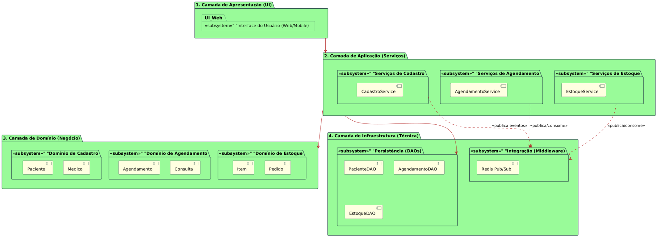

2. Arquitetura Física (Visão de Implantação)

A arquitetura física (ou diagrama de implantação) mostra como os componentes de software da arquitetura lógica são distribuídos em nós de processamento físicos (hardware, servidores, etc.) .

Este diagrama representa fielmente sua arquitetura de microsserviços com bancos de dados independentes e um middleware de comunicação:
- Nó "Cliente: Browser" (Presentation Tier):
  - Este é o dispositivo do usuário final (um computador ou celular).
  - Ele executa o Componente [Aplicação Cliente (UI)], que é a interface gráfica construída (ex: em React/JS).
  - Ele se comunica com os servidores de aplicação via protocolo HTTP.
- Nó "Servidor Middleware":
  - Este é um servidor dedicado (ou um serviço de nuvem) que executa o [Redis (Pub/Sub)].
  - Ele atua como o barramento de mensagens central. Ele não armazena os dados principais, apenas retransmite as mensagens de sincronização entre os outros serviços.
- Nós de Microsserviços (Middle Tier e Data Tier):
  - Aqui está a principal característica da sua arquitetura. Cada módulo é um par de "Servidor de Aplicação" e "Servidor de Banco de Dados", totalmente independente dos outros.
  - Microsserviço de Cadastro:
    - Nó "Servidor (Cadastro)": Executa o Microsserviço de Cadastro (que contém o CadastroService, entidades de Paciente, etc.).
    - Nó "DB Cadastro": Armazena apenas os dados de cadastro. O serviço se comunica com ele via JDBC (ou outro driver de banco de dados).
  - Microsserviço de Agendamento:
    - Nó "Servidor (Agendamento)": Executa o Microsserviço de Agendamento.
    - Nó "DB Agendamento": Armazena apenas os dados de agendamento.
  - Microsserviço de Estoque:
    - Nó "Servidor (Estoque)": Executa o Microsserviço de Estoque.
    - Nó "DB Estoque": Armazena apenas os dados de estoque.
Fluxo de Comunicação (Exemplo: Agendamento usa Estoque):
- O Cliente (Browser) envia uma requisição HTTP para o Servidor (Agendamento) para criar uma consulta que usa materiais.
- O Microsserviço de Agendamento processa a lógica e salva a consulta no seu DB Agendamento (via JDBC).
- Imediatamente após salvar, o Microsserviço de Agendamento publica uma mensagem (ex: "Material X usado, 5 unidades") no tópico apropriado do Servidor Middleware (Redis).
- O Microsserviço de Estoque, que está "ouvindo" (inscrito) aquele tópico no Redis, recebe a mensagem.
- O Microsserviço de Estoque processa a baixa e atualiza seu próprio DB Estoque (via JDBC).
Este design é robusto, escalável e garante que os módulos sejam independentes (baixo acoplamento).

Código PlantUML (Arquitetura Física)

@startuml
skinparam node {
BorderColor DarkSlateGray
BackgroundColor LightSkyBlue
}
skinparam component {
BorderColor DarkSlateGray
BackgroundColor LightYellow
ArrowColor Firebrick
}
skinparam database {
BorderColor DarkSlateGray
BackgroundColor LightGray
}
skinparam ArrowColor Firebrick

' Nó 1: Cliente
node "Cliente: Browser" as Browser {
component "[Aplicação Cliente (UI)]" as UI_Comp
}

' Nó 2: Middleware
node "Servidor Middleware" as Redis_Server {
component "[Redis (Pub/Sub)]" as Redis_Comp
}

' --- Microsserviço de Cadastro ---
node "Servidor (Cadastro)" as Cadastro_Server {
component "Microsserviço de Cadastro" as Cadastro_Comp
}
database "DB Cadastro" as DB_Cadastro

' --- Microsserviço de Agendamento ---
node "Servidor (Agendamento)" as Agendamento_Server {
component "Microsserviço de Agendamento" as Agendamento_Comp
}
database "DB Agendamento" as DB_Agendamento

' --- Microsserviço de Estoque ---
node "Servidor (Estoque)" as Estoque_Server {
component "Microsserviço de Estoque" as Estoque_Comp
}
database "DB Estoque" as DB_Estoque

' --- Conexões ---

' 1. Cliente -> Serviços (via HTTP)
UI_Comp ..> Cadastro_Server : "<<HTTP>>"
UI_Comp ..> Agendamento_Server : "<<HTTP>>"
UI_Comp ..> Estoque_Server : "<<HTTP>>"

' 2. Serviços -> Seus próprios Bancos de Dados (via JDBC/Driver)
Cadastro_Comp ..> DB_Cadastro : "<<JDBC>>"
Agendamento_Comp ..> DB_Agendamento : "<<JDBC>>"
Estoque_Comp ..> DB_Estoque : "<<JDBC>>"

' 3. Serviços <-> Middleware (via Protocolo Redis)
' A seta <..> indica comunicação bidirecional (Publish e Subscribe)
Cadastro_Comp <..> Redis_Server : "<<Pub/Sub>>"
Agendamento_Comp <..> Redis_Server : "<<Pub/Sub>>"
Estoque_Comp <..> Redis_Server : "<<Pub/Sub>>"

@enduml

